程序运行说明
班级：软硕2503班
产品主题：生鲜水果购物网站
小组长：黄世龙

1 程序结构说明
项目目录结构：
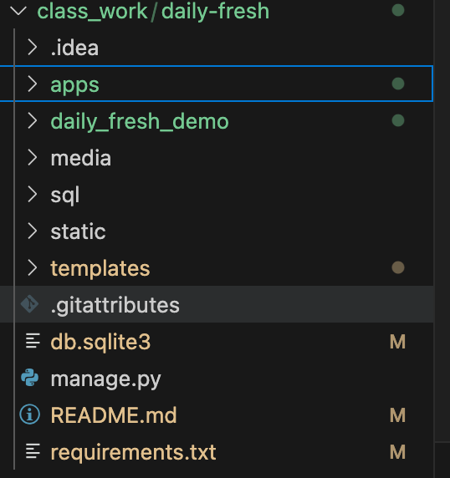
apps:实体模块逻辑代码，包括用户模块（df_user）、商品模块（df_goods）、购物车模块（df_cart）、订单模块（df_order）
daily_fresh_demo:django配置模块，包括项目基础配置，其中主要有数据库配置、权限配置、文件上传配置、页面路由、项目启动
media:商品静态图片存储地址
sql:sqlite数据库表
static:页面渲染以及轮播图所用的静态资源地址
templates:网站所有的页面

2 程序运行方法
在此详细说明需要运行哪个文件？如何运行？需要进行怎样的配置？需要提前预装哪些必备的软件系统？针对windows或mac系统，执行有何不同？
如果涉及账户、密码等，请告知可用的账户、密码。
测试环境要求：python3.x
依赖包版本：
Django 2.0.7
django-tinymce 2.7.0
pillow 10.4.0
pytz 2018.7
setuptools 78.1.1
wheel 0.45.1
运行操作：
依赖包安装
下载文件进入项目目录之后，使用pip安装依赖包
pip install -Ur requirements.txt
数据库配置
数据库默认使用Django项目生成时自动创建的小型数据库sqlite
创建超级用户
终端下执行:
python manage.py createsuperuser
然后输入相应的超级用户名以及密码，邮箱即可。
开始运行
终端下执行:
python manage.py runserver
浏览器打开: http://127.0.0.1 即可进入普通用户入口
浏览器打开: http://127.0.0.1/admin 即可进入超级用户入口

3 程序运行效果（可选）
- 用户登录
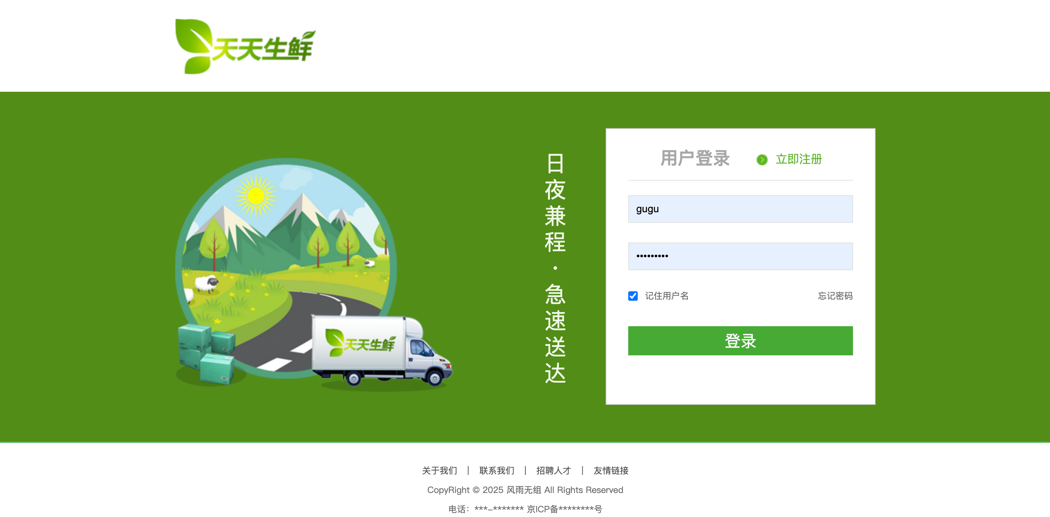
- 首页展示
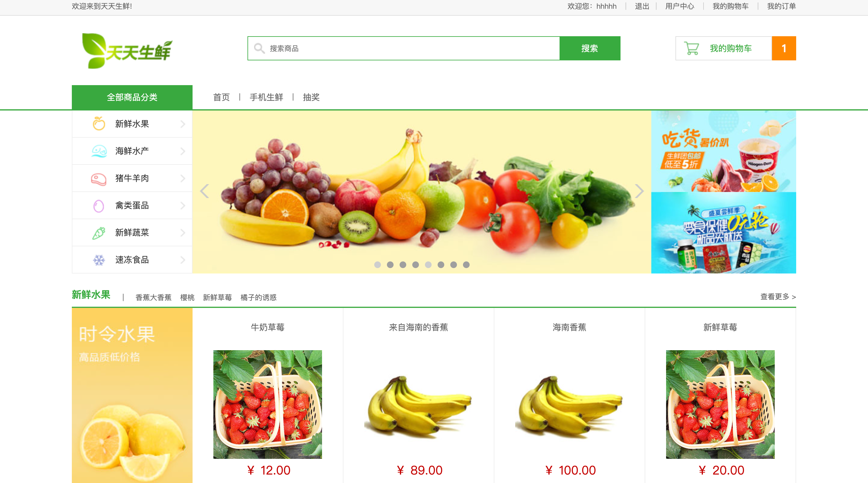

- 商品详情
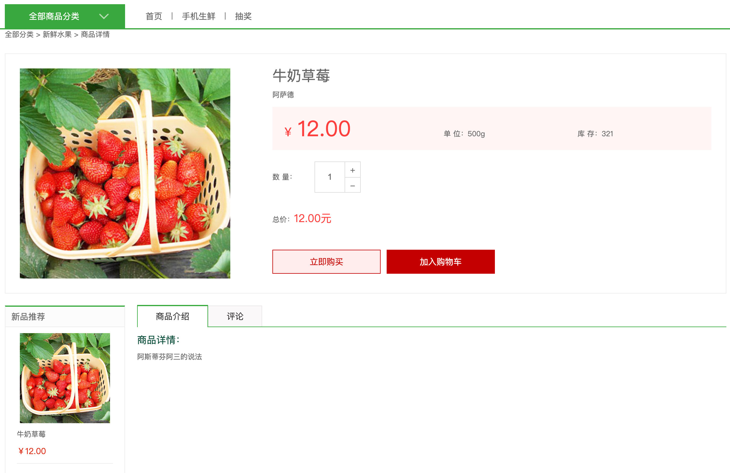
- 购物车内容
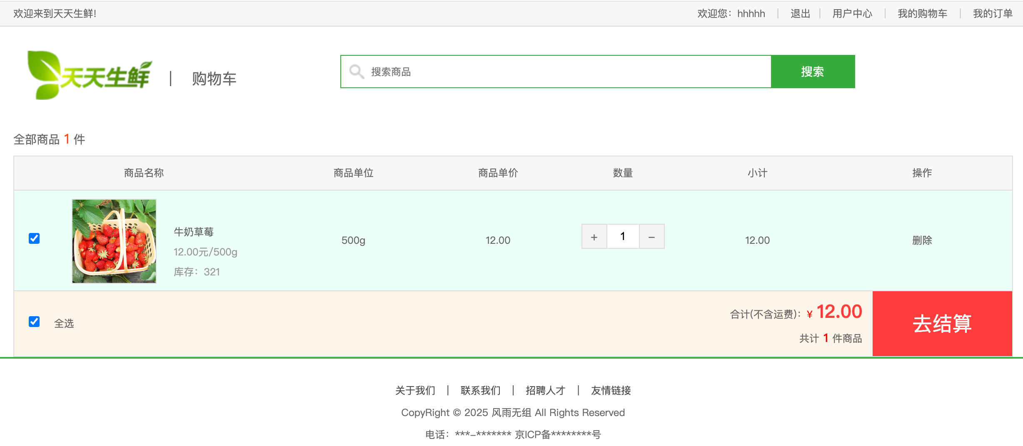
- 商品结算
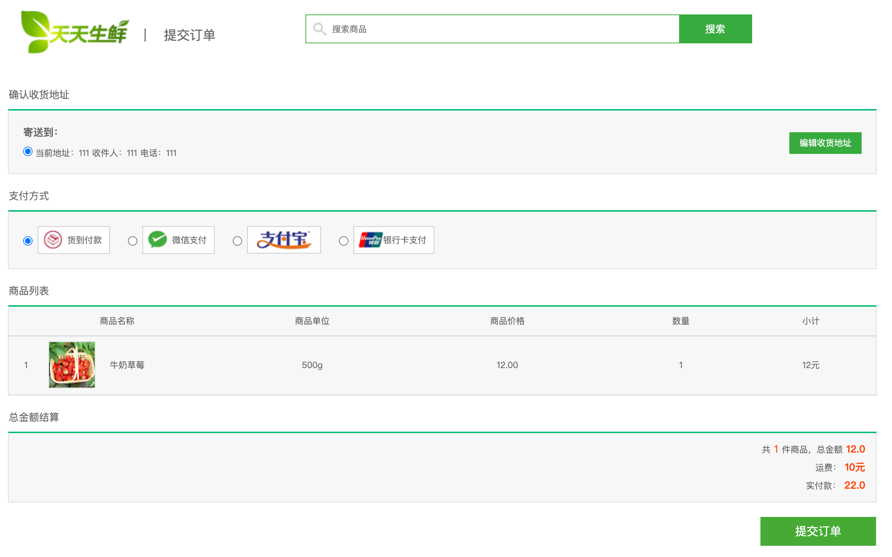
- 订单查看
